PRESSEBERICHT

Stuttgart/Frankfurt, 7. Juli 2014

GDP-Novelle: Fachseminar von APV und Pharmalogistik-Institut EIPL zur Qualitätssicherung im Medikamenten-Transport
Pharmahersteller und Logistiker im Dialog – geführte Tour im Lufthansa Cargo Cool Center

Welche Anforderungen bringt die GDP-Novelle für Pharmahersteller und ihre Logistik-Dienstleister mit sich? Und wie ist eine GDP-konforme Qualitätssicherung im temperaturgeführten Pharmatransport zu gestalten? Diese Fragestellungen behandelte das gemeinsame Fachseminar der APV GmbH und des Pharmalogistik-Institutes EIPL am 24. und 25. Juni 2014 im InterCity-Hotel Frankfurt Airport. Sechs Referenten präsentierten den insgesamt 20 Teilnehmern nicht nur eine Vielzahl an technischen Lösungsansätzen und Best-Practice-Beispielen. Die Fachbesucher konnten sich von den Qualitätssicherungs-Systemen und -Strategien auch live überzeugen – auf einer Tour im neuen Lufthansa Cargo Cool Center am Frankfurter Flughafen. Eröffnet wurde die Vortragsreihe von Sascha Sonnenberg und Tanja Henselmann von der Marken Ltd. Sie erläuterten die Grundlagen und wesentlichen Neuerungen der GDP-Novelle. Beide Experten machten deutlich, dass durch die Neufassung der EU-Richtlinie 2013 die Auflagen für den Pharmatransport deutlich verschärft wurden – das zeige schon das neu hinzugefügte „Chapter 9“, das sich ausschließlich mit dem Transport befasst. In Folge gebe es Handlungsbedarf bei der Qualifizierung von Equipment, der Mitarbeiterschulung und besonders bei der Dokumentation. Wie diese Verpflichtungen der Guideline umgesetzt werden können, zeigten Dr. Thomas Beckert und Christian Specht auf. Die beiden Experten vom EIPL European Institute for Pharma Logistics GmbH unterstützen Pharmahersteller und Logistik-Dienstleister mit GDP-Schulungen, Qualifizierungen, der Implementierung von Qualitätsmanagement-Systemen und Audits. Im Anschluss präsentierte Achim Bundschuh von der tcs thermo control services GmbH ein Konzept für die integrierte Temperatur- und Sicherheitsüberwachung – mit Services zu Temperatur-Kontrolle, Diebstahlschutz und Routen-Überwachung. Abgerundet wurde die Vortragsreihe vom Rechtsanwalt Erwin Abele von der Kanzlei BLD Bach Langheid Dallmayr zum Thema Transporthaftung und -versicherung. Die dringende Empfehlung des Juristen: Verantwortlichkeiten klar definieren und in entsprechenden Verträgen festhalten.

Nach einer kurzen GDP-Einführung durch den Moderator Sascha Sonnenberg vom Pharmalogistik-Dienstleister Marken Ltd., gab seine Kollegin Tanja Henselmann den Teilnehmern einen Überblick zu den wesentlichen Änderungen der 2013 novellierten EU-GDP-Richtlinie. Die Revision sei aufgrund der zunehmenden Komplexität in den Supply Chains der Pharmahersteller erfolgt, aber auch aus Gründen der Produktsicherheit. Die Pharmalogistik-Expertin von Marken unterstrich die Bedeutung des neuen Chapter 9, das sich ausschließlich mit dem Transport befasst – inklusive dem Umgang mit Subunternehmern und der Einführung einer „Verantwortlichen Person“. Der Geschäftsführer müsse jemanden im Unternehmen benennen der kompentent sei, sich verantwortlich zeige und auch befugt sei, die Prozesse zu überwachen – „und diese Person braucht ein Training in GDP“. Henselmann ging dann auf das geforderte Qualitätsmanagement-System ein, das Hersteller und Logistiker gleichermaßen benötigen: „Ich muss meine qualitätsrelevanten Prozesse definieren und ich muss sie beschreiben“, so Henselmann. Dabei eigne sich zum Beispiel ein QM-Handbuch für die interne und externe Verwendung.

EIPL-Geschäftsführer Dr. Thomas Beckert stellte eine Reihe von Case Studies vor und gab den Seminar-Teilnehmern seine Erfahrungen aus zahlreichen Pharmalogistik-Audits weiter. Als besonders kritische Punkte hätten sich bei Auditierungen die Transport-Temperatur und -Feuchtigkeit erwiesen, der Transportweg an sich und nicht zuletzt der Einsatz von Subunternehmern. Bei letzterem stelle sich vor allem die Frage: „Seit wann arbeitet er mit einem QM-System und wie gut sind die Transporte dokumentiert?“ Dr. Beckert wies in diesem Zusammenhang darauf hin, dass nicht nur die GDP, sondern auch ISO-Systeme eine Dokumentation erforderten. Hier gebe es Synergiepotenziale, denn der Logistiker könne auf die bereits vorhandenen Strukturen aufbauen: „Dadurch, dass die GDP kommt, leben diese Unternehmen ihr bestehendes System stärker – und wir helfen ihnen, die fehlenden Prozesse zu ergänzen, um GDP-Konformität zu gewährleisten“. Auch Dr. Beckert betonte dabei die Bedeutung der Qualifizierung von Subunternehmern: „Es müssen Verträge da sein und es muss eine Qualifizierung vorhanden sein, denn wir sind in einem globalen Business unterwegs“ – mit entsprechend komplexen Supply-Chain-Strukturen inklusive Subunternehmer-Ketten.

Senior Consultant Christian Specht von EIPL ergänzte das Referat von Dr. Beckert durch seine Ausführungen zu Audit-Prozessen, zur Fahrzeugqualifizierung für den temperaturgeführten Transport und zur Risikoanalyse. Specht stellte die Bedeutung der „vier Säulen“ heraus, auf denen eine GDP-konforme Pharmalogistik gründe: die Qualifizierung von Lager und Transport-Equipment, regelmäßige Personalschulungen, ein angemessenes QM-System und die Auditierung der Prozesse. „Ich muss alle Beteiligten ins Boot holen, sie über Schulungen sensibilisieren und meine Transportrisiken kennen, sie bewerten und auch beherrschen – sprich bei Abweichungen Maßnahmen ergreifen“, so Specht. Den Seminarteilnehmern aus den Pharmaunternehmen riet der Experte, ihre Logistikdienstleister in Sachen GDP stärker in die Pflicht zu nehmen: „Ihr Spediteur ist fast wie eine eigene Abteilung in Ihrem Unternehmen – diese können Sie führen und die Spediteure wollen auch geführt werden“.

Achim Bundschuh, Geschäftsführer der tcs thermo control services GmbH, stellte den Seminarteilnehmern die integrierte Temperatur- und Sicherheitsüberwachung seines Unternehmens vor. Der 2011 gegründete Dienstleister ermöglicht über die Telematik der Fahrzeuge ein Echtzeit-Monitoring der Laderaumtemperatur, sowie einen effektiven Diebstahlschutz und eine Routenkontrolle über die GPRS-Positionsbestimmung und das sogenannte Geo-Fencing. Bundschuh führte die GDP-Guideline als Motiv für den zunehmenden Überwachungsbedarf an. Zudem seien die Verantwortlichen für die Qualitätssicherung in den Pharmaunternehmen in hohem Maße daran interessiert, die Kontrolle über die logistische Kette zu behalten – auch und gerade dann, wenn die Transportlogistik an einen externen Dienstleister ausgelagert wurde. Diese Entwicklung zum „Insourcing“ der Prozesskontrolle sei bereits seit längerem in der Lebensmittellogistik zu beobachten. Diese Einschätzung des tcs-Geschäftsführers Achim Bundschuh teilten auch die zahlreichen Pharma-Qualitätsmanager unter den Forumsteilnehmern, die in den Diskussionen mehrfach betonten, wie wichtig ihnen der Zugriff auf die Supply Chain sei. Der Referent wies darüber hinaus auf die immer strikteren Vorgaben der Transportversicherer hin. All diese Entwicklungen führten bei vielen Spediteuren zur Frage, was sie tun können, um ihre Ware zu schützen, so der tcs-Geschäftsführer. „Neben dem wirtschaftlichen Schaden geht es ja meist auch um einen Imageverlust, der nicht zu unterschätzen ist“. Deshalb seien auch gemäß GDP ausreichende Vorkehrungen zu treffen, um das Transportgut – z.B. vor Diebstahl – zu schützen und im Idealfall eingreifen zu können, bevor der Schaden entsteht. tcs ermögliche durch die Überwachung hier eine effektive „In-Prozess-Kontrolle“.

Abgerundet wurde die Vortragsreihe durch den auf Transportrecht spezialisierten Anwalt Erwin Abele von der Kanzlei BLD Bach Langheid Dallmayr. Der Jurist erläuterte dem Fachpublikum zunächst die geltenden Rechtsgrundlagen zum Verkauf der Ware, Transportauftrag und Versicherung des Frachtgutes. Das Entscheidende sei, dass sich der Käufer und Verkäufer vertraglich einigen müssten, wer überhaupt das Transportrisiko trägt. Er wies auch auf die Komplexität der Regress-Forderungen im Schadensfall hin, die sich durch die oftmals langen Lieferketten ergeben – bestehend aus Verlader - Spediteur - Transporteur und eventuell weitere Subunternehmer. Ein zentrales Problem sei, dass der Absender dem Spediteur oftmals nicht alle relevanten Informationen zukommen lasse, ebenso wenig der Spediteur seinem Transporteur. Als Verlader müsse der Pharmahersteller auf jeden Fall den Warentyp, den Warenwert und die Transport-Konditionen mitteilen, insbesondere für die Prävention und das Verhalten im Schadensfall. Erwin Abele empfahl den Seminarteilnehmern auch im Hinblick auf die Transportversicherung, die technischen Möglichkeiten der Transport- und Qualitätssicherung zu nutzen und die Verantwortlichkeiten festzuhalten: „Machen Sie einen sauberen Vertrag!“.

Bildmaterial:

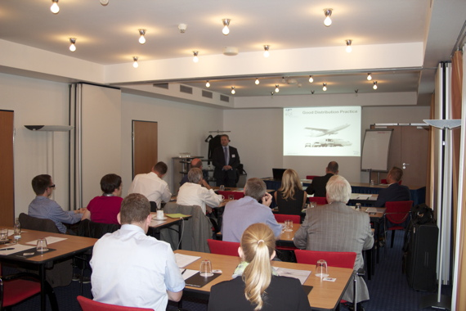
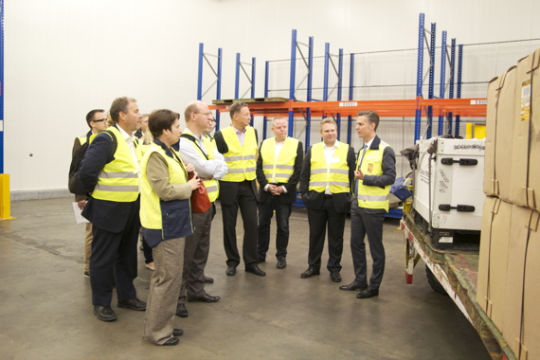

Das zweitägige GDP-Seminar mit 20 Fachbesuchern in Frankfurt Exkursion: Philipp Lutterbeck von Lufthansa Cargo (rechts im Bild) führt durch das Lufthansa Cargo Cool Center am Frankfurter Flughafen

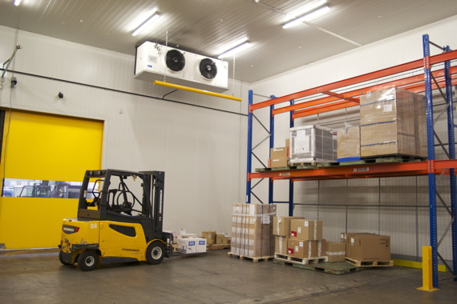
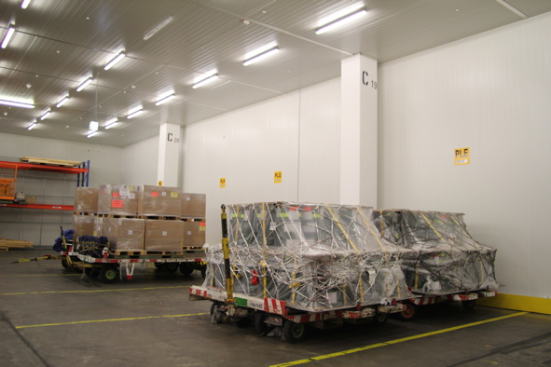

Das Lufthansa Cargo Cool Center ist deutschlandweit das einzige Pharmalager für Luftfracht:
Transportgerecht verpackte Fracht (links), Kühlhalle für Produkte mit 2-8 Grad Celsius Lagertemperatur (rechts)

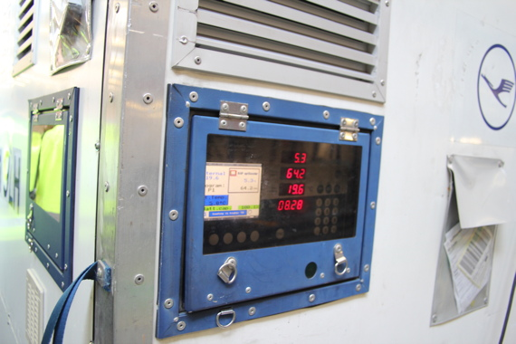
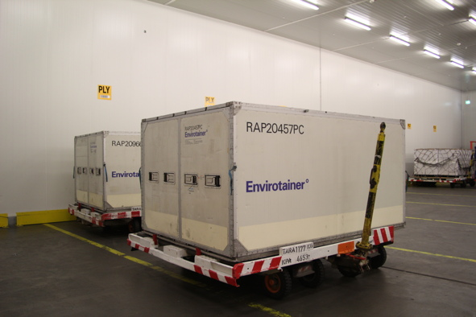

Kühlcontainer Typ „Lufthansa Cargo Opticooler“ mit Temperaturkontrolle (links), Kühlcontainer Typ „Envirotainer“ (rechts)

Weitere Informationen:  EIPL European Institute for Pharma Logistics GmbH  Lingwiesenstraße 2 - 70825 Stuttgart / Korntal Münchingen  Telefon: +49 (0)7150-35179-250  Telefax: +49(0)7150-35179-255  diana.jalen@eipl-institute.eu  www.eipl-institute.eu | Press’n’Relations GmbH Niederlassung Berlin  Bruno Lukas  Boyenstraße 41 - 10115 Berlin-Mitte  Telefon: +49 30 577 00-325  Telefax: +49 30 577 00-324  blu@press-n-relations.de  www.press-n-relations.de

EIPL European Institute für Pharma Logistics GmbH
Das 2012 gegründete EIPL European Institute für Pharma Logistics GmbH mit Sitz in Korntal-Münchingen bei Stuttgart hat sich auf Wissensvermittlung und Services an der Schnittstelle zwischen Pharma und Logistik spezialisiert. Das interdisziplinär zusammengesetzte Team ist mit dem Ziel angetreten, als unabhängige Instanz zwischen Pharmabranche und der Logistikbranche zu vermitteln und beratend tätig zu sein. Als sogenannte „Qualified Person“ (QP) unterstützt der Institutsleiter und Geschäftsführer Dr. Thomas Beckert zusammen mit seinem EIPL-Team Unternehmen bei der Qualifizierung von Fahrzeugen und Personalschulungen. Das Institut erstellt zudem Gutachten, führt Audits durch und erstellt auf Wunsch komplette Qualitätssicherungssysteme für Pharmatransport-Unternehmen.

